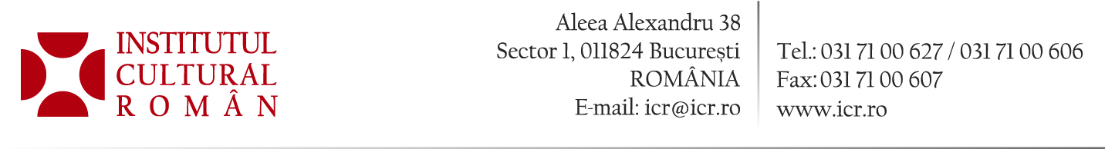
Comunicat de presă

23 august 2016

Tabăra „Matrice culturală şi spirituală românească” reunește la Tismana tineri din
R. Moldova, Ucraina şi Ungaria

În perioada 27 august – 2 septembrie 2016, la Mănăstirea Tismana din județul Gorj va avea loc ultima serie a taberei „Matrice culturală şi spirituală românească”, aflată anul acesta la prima ediție. Proiectul reunește reprezentanți ai generației tinere de români care locuiesc în comunitățile istorice din vecinătatea României – din Republica Moldova, Ucraina şi Ungaria – oferindu-le prilejul de a cunoaşte locuri, valori și personalităţi ale culturii române.
Programul cuprinde o serie de conferințe susținute de prof. univ. dr. Nicu Panea şi preot conf. univ. dr. Picu-Nelu Ocoleanu, pe teme de cultură și spiritualitate. De asemenea, va fi continuată seria de ateliere de meșteșuguri tradiționale susținute de Filomena Tiştere, specialistă în țesături populare.
Tabăra are ca obiectiv pregătirea culturală și dezvoltarea personală a tinerilor români aflați dincolo de granițele țării, prin prezentarea unor modele istorice și lingvistice româneşti, prin cursuri de etnologie și folclor, de management cultural, precum şi prin desfăşurarea unor activităţi artistice.
Evenimentul este organizat de Institutul Cultural Român, prin Direcția Români din Afara Granițelor, în parteneriat cu Mitropolia Olteniei, Consiliul Județean Gorj și Ansamblul Artistic Profesionist „Doina Gorjului".
Programul se încadrează în strategia anuală a Institutului Cultural Român, alături de programul „140 de ani de la naşterea marelui sculptor Constantin Brâncuși”. Totodată, potrivit Sfântului Sinod al Bisericii Ortodoxe Române, 2016 este Anul omagial al educaţiei religioase a tineretului creştin ortodox.
În prima serie a taberei, desfășurată în perioada 1-7 iulie 2016, au fost prezenți 35 de tineri din Serbia și Bulgaria. Activităţile pot fi urmărite pe pagina de facebook: www.facebook.com/Tabăra-ICR-din-Tismana-Matrice-culturală-şi-spirituală-românească-1004812972970341/?ref=aymt_homepage_panel
Partener media: studioul teritorial TVR Craiova.

Contact: Direcția Comunicare și IT, 031 7100 624, biroul.presa@icr.ro

